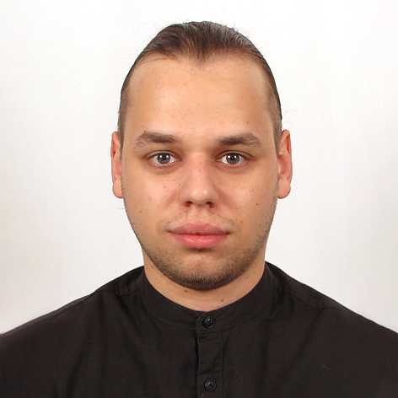 **Жорняк Валерiй Русланович**

**Бажана посада:** SEO-спецiалiст;

**Дата народження:** 25.01.1999;

**Мiсто:** Харкiв, Дистанцiйно;

**Контактна iнформацiя**

**Телефон:** +380 (95) 396 23 56 (Telegram),

+380 (98) 219 81 49;

**Почта:** zhorniakvalerii@gmail.com;

**Портфолио:** ;

**Ключові знання та навички**

* **Семантичне ядро:** Збір ключових слів, кластеризація;
* **Аналіз:** Аналіз сайту (позиції, помилки, контент, метадані). Аналіз конкурентів. Аналіз ефективності просування: складання звітності;
* **Оптимізація:** Оптимізація контенту, перелінковки, тегів та метатегів;
* **Технічні завдання:** Складання технічних завдань для копірайтерів, контент-менеджерів та програмістів. Складання контент-плану;
* **Інструменти:** Ahrefs, Semrush, Google Search Console, Serpstat, Screamingfrog;
* **Link Building:** Побудова стратегії посилального просування, аутріч статті;
* **HTML/CSS:** Семантична і валідна верстка SEO-тексту (таблиці, списки, зображення, блок FAQ). Редагування верстки сайту (виправлення помилок і додавання нових блоків);
* **CMS (WordPress, OpenCart, MODX, Bitrix, Joomla, Tilda, Wix):** Створення, наповнення та редагування сторінок в адміністративній панелі;
* **Adobe Photoshop:** Видалення фону, зміна розміру, генерація нових зображень;
* **Копірайтинг:** Моніторинг, перевірка, оновлення та написання невеликих шматків тексту;
* **Пошук:** Самостійна перевірка і пошук релевантної та актуальної інформації для сайту;
* **Відповідальність:** Висока продуктивність і якісна робота. Щоденне ведення та виконання плану. Щомісячний звіт про виконану роботу.

# Досвід роботи

**Aweb Systems** (2020-2022) — Seo-спеціаліст, Контент-менеджер. Збір і кластеризація семантичного ядра, глибокий аналіз сайту, оптимізація контенту, складання аудиту і технічних завдань, а також нарощування посилальної маси.

**Aweb** (2022-2023) — Контент-менеджер. Робота в CMS (MODX), верстка тексту (таблиці, списки, зображення, блок FAQ), редагування тексту і блоків верстки, пошук і актуалізація інформації, створення зображень в Adobe Photoshop, а також створення тексту для купонів.

**Про себе:** відповідальний, працьовитий, орієнтуюсь на результат, уважний до деталей.